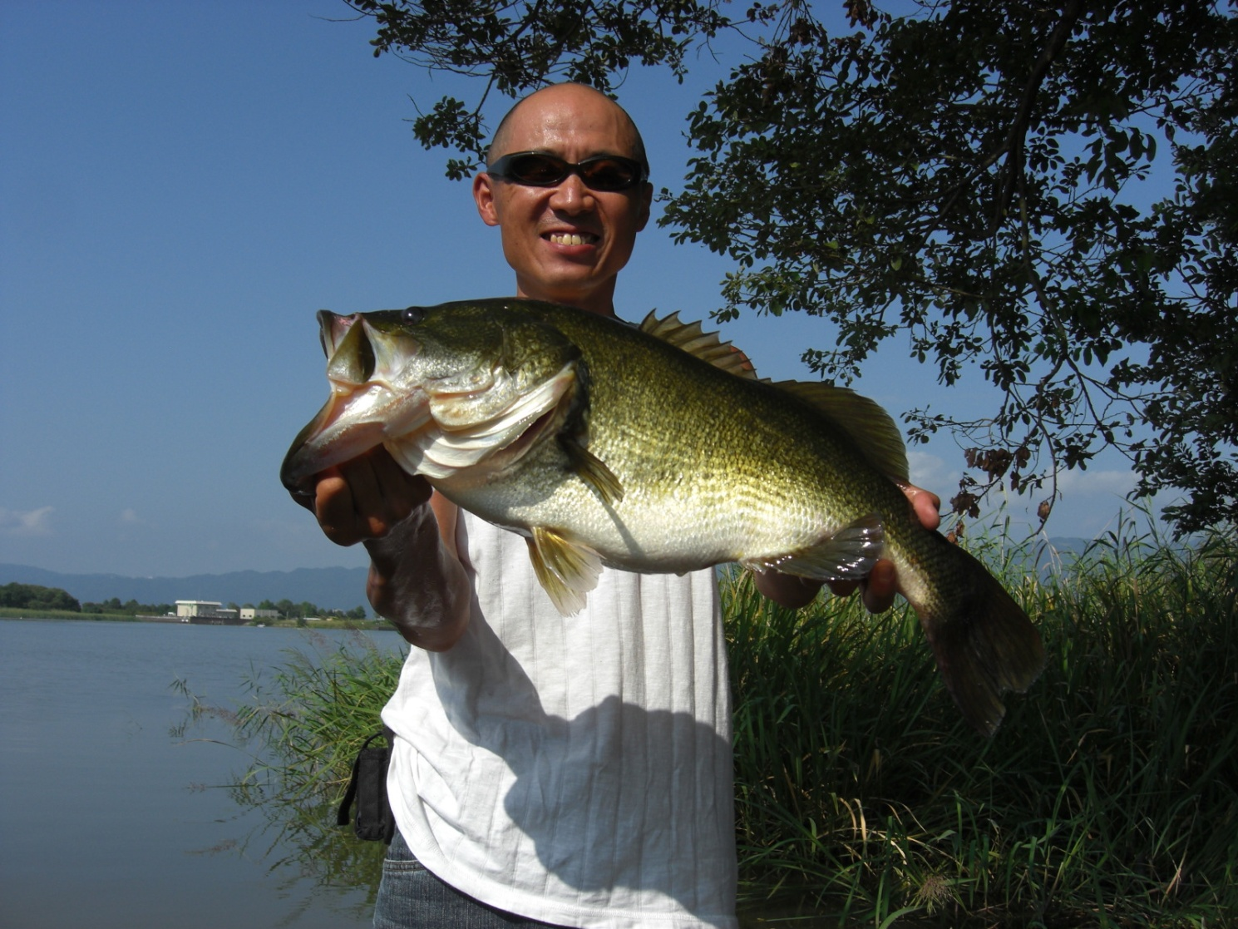

参加資格 からすまフィッシャーマンズパークをご利用のお客様 ※予約必要
参加費 １名2500円 ※レンタル代、揚降料は別途
ルール １本の重量 （デッカイのを１匹釣ったもの勝ち ※アラバマ禁止）
エリア 琵琶湖全域
※禁止エリアは一般的に禁止な場所、エリ、琵琶湖大橋など
開催スケジュール
６：００ 受付開始
７：００ レンタルスタート
７：３０ オーナー、持込みスタート
１３：００ 検量開始
１３：３０ レンタル帰着終了
１４：００ オーナー、持込み帰着終了
１５：００ 表彰式 上位入賞、ウエイト別賞（300ｇ賞、500ｇ賞、700ｇ賞など）
協賛品、賞品の抽選会、ジャイケン大会
１６：３０ 終了
協賛メーカー様
ヴァカボンド ハイドアップ クルーズ ティムコ バクシンルアーデザインズ レスターファイン
表彰式まで時間がありますので協賛会社の展示品やクルーズによる即売会、炊き出しもありますのでみなさん楽しんで下さい。

※大会に出場される方は、事前に電話予約お願いします。
からすまフィッシャーマンズパーク TEL 090-4398-9932

